|  |  |
| --- | --- |
|  | **Πανεπιστήμιο Αιγαίου**  **Τμήμα Μηχανικών Πληροφοριακών και Επικοινωνιακών Συστημάτων** |

Προηγμένα Θέματα Γλωσσών Προγραμματισμού

Διδάσκων: Χρήστος Γκουμόπουλος

Εργαστηριακοί Συνεργάτες: Γιώργος Χρυσολωράς, Αλέξιος Γκίκας

**3η Ατομική Εργασία**

321/2016041 – Ζωγραφίδου Δέσποινα

**2η Άσκηση**

Να μετατρέψετε το ακόλουθο NFA σε ένα ισοδύναμο DFA χρησιμοποιώντας τον αλγόριθμο subset construction και ορίζοντας τα κατάλληλα σύνολα καταστάσεων. Θα πρέπει να δείξετε τους ενδιάμεσους πίνακες που σχετίζονται με την εφαρμογή του αλγόριθμου και το σύνολο καταστάσεων που αντιστοιχεί σε κάθε κατάσταση του DFA.

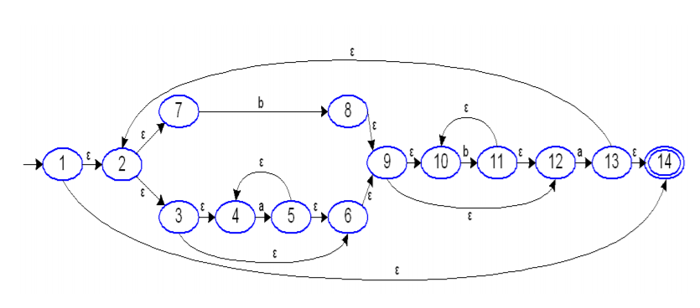

-**Συμπλήρωση των παρακάτω πινάκων μέσω αλγόριθμου subset construction.**

|  |  |  |  |
| --- | --- | --- | --- |
|  | **a** | **b** | **ε\*** |
| **>1** | - | - | 1,2,3,4,6,7,9,10,12,14 |
| **2** | - | - | 2,3,4,6,7,9,10,12 |
| **3** | - | - | 3,4,6,9,10,12 |
| **4** | 5 | - | 4 |
| **5** | - | - | 4,5,6,9,10,12 |
| **6** | - | - | 6,9,10,12 |
| **7** | - | 8 | 7 |
| **8** | - | - | 8,9,10,12 |
| **9** | - | - | 9,10,12 |
| **10** | - | 11 | 10 |
| **11** | - | - | 10,11,12 |
| **12** | 13 | - | 12 |
| **13** | - | - | 2,13,14 |
| **14** | - | - | 14 |

|  |  |  |
| --- | --- | --- |
|  | **aε\*** | **bε\*** |
| **>1** | - | - |
| **1,2,3,4,6,7,9,10,12,14** | 2,3,4,6,7,9,10,12,14 | 8,9,10,11,12 |
| **8,9,10,11,12** | 2,13,14 | 10,11,12 |

Πιθανοί Συνδυασμοί : ε ,aa ,aba ,ba ,bba ,aaba ,bbba ,baa ,….

**-Μετατροπή σε κατάσταση DFA**

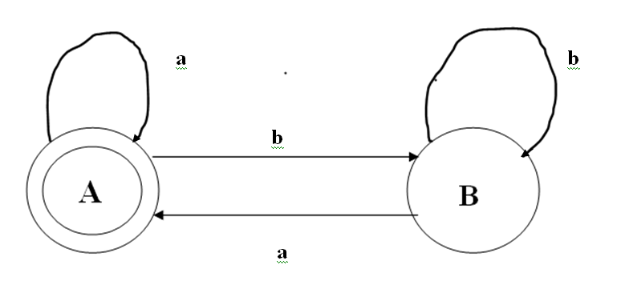

**Άρα από τα παραπάνω η κανονική έκφραση της γλώσσας είναι a*bb*a ή a*b+a**

**3η Άσκηση**

Δίνεται η παρακάτω γραμματική. Αρχικό σύμβολο της γραμματικής είναι το Expression. Μη τερματικά είναι τα σύμβολα σε italics.

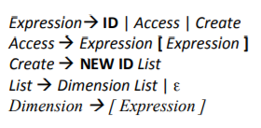

**Ερώτημα 1**

Δείξτε ότι η παραπάνω γραμματική είναι διφορούμενη. Για κάθε παραγωγή που θα χρησιμοποιήσετε να σχεδιάσετε το αντίστοιχο δένδρο ανίχνευσης. Να χρησιμοποιήσετε για το σκοπό αυτό τη συμβολοσειρά: NEW ID [ ID ] .

|  |  |
| --- | --- |
|  | **Γραμματική Αριθμητικών Εκφράσεων** |
| 1 | Expression → ID |
| 2 | | Access |
| 3 | |Create |
| 4 | Access → Expression[Expression] |
| 5 | Create → NEW ID List |
| 6 | List → Dimension List |
| 7 | | ε |
| 8 | Dimension → [Expression] |

**Λύση :**

**1η Περίπτωση**

**Αριστερή Παραγωγή Δεξιά Παραγωγή**

|  |  |
| --- | --- |
| **Rules** | **Προτασιακή Μορφή** |
| - | Expression |
| 2 | Access |
| 4 | Expression[Expression] |
| 3 | Create[Expression] |
| 5 | NEW ID List [Expression] |
| 7 | NEW ID (ε) [Expression] |
| 1 | NEW ID[ID] |

|  |  |
| --- | --- |
| **Rules** | **Προτασιακή Μορφή** |
| - | Expression |
| 2 | Access |
| 4 | Expression[Expression] |
| 1 | Expression[ID] |
| 3 | Create[ID] |
| 5 | NEW ID List[ID] |
| 7 | NEW ID (ε)[ID] |

**Δέντρο Ανίχνευσης**

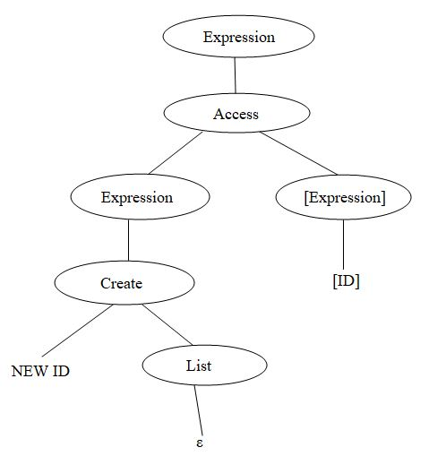

**2η Περίπτωση**

**Αριστερή Παραγωγή Δεξιά Παραγωγή**

|  |  |
| --- | --- |
| **Rules** | **Προτασιακή Μορφή** |
| - | Expression |
| 3 | Create |
| 5 | NEW ID List |
| 6 | NEW ID Dimension List |
| 8 | NEW ID[Expression] List |
| 7 | NEW ID [Expression](ε) |
| 1 | NEW ID[ID] |

|  |  |
| --- | --- |
| **Rules** | **Προτασιακή Μορφή** |
| - | Expression |
| 3 | Create |
| 5 | NEW ID List |
| 6 | NEW ID Dimension List |
| 7 | NEW ID Dimension (ε) |
| 8 | NEW ID [Expression] |
| 1 | NEW ID [ID] |

**Δέντρο Ανίχνευσης**

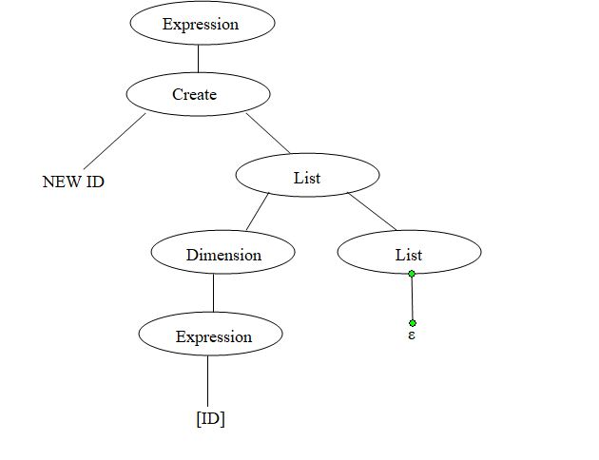

**Μια γραμματική είναι διφορούμενη ή ασαφή εάν επιτρέπει :**

**1. Περισσότερα του ενός δένδρα ανίχνευσης για μία πρόταση ή ισοδύναμα.**

**2. Περισσότερα της μιας δεξιές παραγωγές ή αριστερές παραγωγές για μια πρόταση.**

**Σύμφωνα με τα παραπάνω και τον ορισμό της διφορούμενης γραμματικής, το συμπέρασμα είναι ότι η συγκεκριμένη γραμματική είναι διφορούμενη.**

**Ερώτημα 2**

Μια ισοδύναμη γραμματική που δεν είναι διφορούμενη είναι η παρακάτω: Να σχεδιάσετε το μοναδικό δένδρο ανίχνευσης που παράγει τη συμβολοσειρά που χρησιμοποιήσατε στο ερώτημα 1.

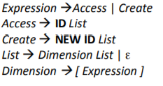

**Λύση :**

|  |  |
| --- | --- |
|  | **Γραμματική Αριθμητικών Εκφράσεων** |
| 1 | Expression → Access |
| 2 | |Create |
| 3 | Access → ID List |
| 4 | Create → NEW ID List |
| 5 | List → Dimension List |
| 6 | | ε |
| 7 | Dimension → [Expression] |

**Αριστερή Παραγωγή Δεξιά Παραγωγή**

|  |  |
| --- | --- |
| **Rules** | **Προτασιακή Μορφή** |
| - | Expression |
| 2 | Create |
| 4 | NEW ID List |
| 5 | NEW ID Dimension List |
| 7 | NEW ID[Expression] List |
| 1 | NEW ID [Access] List |
| 3 | NEW ID[ID List] List |
| 6 | NEW ID[ID (ε)] List |
| 6 | NEW ID[ID] (ε) |

|  |  |
| --- | --- |
| **Rules** | **Προτασιακή Μορφή** |
| - | Expression |
| 2 | Create |
| 4 | NEW ID List |
| 5 | NEW ID Dimension List |
| 6 | NEW ID Dimension (ε) |
| 7 | NEW ID [Expression] |
| 1 | NEW ID [Access] |
| 3 | NEW ID[ID List] |
| 6 | NEW ID[ID (ε)] |

**Δέντρο Ανίχνευσης**

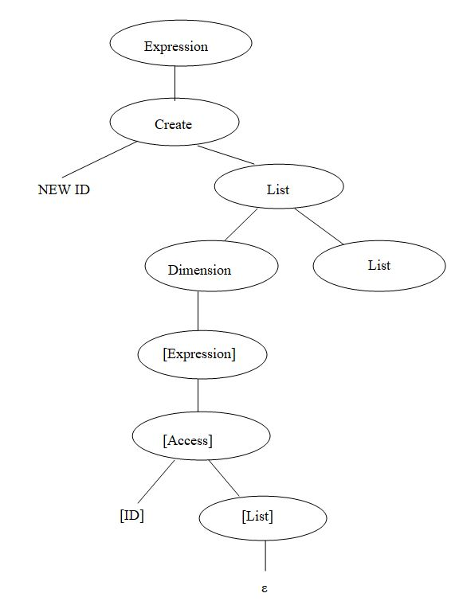

**Ερώτημα 3**

Να εξετάσετε αν η μη-διφορούμενη γραμματική που προέκυψε στο ερώτημα 2 είναι κατάλληλη για top- down ανίχνευση. Αν δεν είναι να κάνετε τους κατάλληλους μετασχηματισμούς ώστε να την μετασχηματίσετε σε μορφή κατάλληλη για top-down ανίχνευση.

Υπόδειξη: Εφαρμόστε τον γενικό αλγόριθμο απαλοιφής αριστερής αναδρομής.

|  |  |
| --- | --- |
|  | **Γραμματική Αριθμητικών Εκφράσεων** |
| 1 | Expression → Access |
| 2 | |Create |
| 3 | Access → ID List |
| 4 | Create → NEW ID List |
| 5 | List → Dimension List |
| 6 | | ε |
| 7 | Dimension → [Expression] |

**Με τον κανόνα 7: Dimension → [Expression]**

**αντικαθιστώντας τον κανόνα 5 και 6: List → Dimension List |ε**

**List → [Expression] List |ε**

**Έπειτα τη πρόταση την μετασχηματίζουμε ως εξής: List → List [Expression] |ε**

**Τέλος αλλάξαμε την σύνταξη τις 5ης έκφρασης διότι μας ενδιαφέρει να μην υπάρχει αριστερή αναδρομή ή αλλιώς δεξιά παραγώγη.**

**Άρα η τελική γραμματική είναι:**

|  |  |
| --- | --- |
|  | **Γραμματική Αριθμητικών Εκφράσεων** |
| 1 | Expression → Access |
| 2 | |Create |
| 3 | Access → ID List |
| 4 | Create → NEW ID List |
| 5 | List → List [Expression] |
| 6 | | ε |